Приложение N 8
к приказу
Министерства труда,
занятости и социальной защиты
Кабардино-Балкарской Республики
от 7 июля 2016 г. N 156-П

АДМИНИСТРАТИВНЫЙ РЕГЛАМЕНТ
ПРЕДОСТАВЛЕНИЯ ГОСУДАРСТВЕННОЙ УСЛУГИ
ПО СОДЕЙСТВИЮ ГРАЖДАНАМ В ПОИСКЕ ПОДХОДЯЩЕЙ РАБОТЫ,
А РАБОТОДАТЕЛЯМ В ПОДБОРЕ НЕОБХОДИМЫХ РАБОТНИКОВ

1. Общие положения

1.1. Предметом регулирования Административного регламента предоставления государственной услуги по содействию гражданам в поиске подходящей работы, а работодателям в подборе необходимых работников (далее - государственная услуга) является определение порядка, сроков и последовательности действий (административных процедур) подведомственных Министерству труда, занятости и социальной защиты Кабардино-Балкарской Республики государственных казенных учреждений "Центр труда, занятости и социальной защиты" в муниципальных районах и городских округах в Кабардино-Балкарской Республике при осуществлении ими полномочий по содействию гражданам в поиске подходящей работы, а работодателям в подборе необходимых работников (далее - соответственно Министерство, государственное учреждение, Административный регламент).
1.2. Заявителями на предоставление государственной услуги являются:
граждане, зарегистрированные в целях поиска подходящей работы;
работодатели или их уполномоченные представители.
1.3. Порядок информирования о государственной услуге.
Сведения о местах нахождения, контактных телефонах и графиках работы Министерства труда, занятости и социальной защиты Кабардино-Балкарской Республики и подведомственных ему государственных казенных учреждений "Центра труда, занятости и социальной защиты" в муниципальных районах и городских округах, которые предоставляют государственную услугу, приводятся в приложении N 1 к настоящему Административному регламенту, а также их можно получить:
на официальном интернет-сайте Министерства по адресу: http://mintrudkbr.ru (далее - сайт);
кроме того, на официальном сайте можно получить информацию о месте нахождения и графиках работы государственных и муниципальных органов и организаций, обращение в которые необходимо для получения государственной услуги, а также многофункциональных центров предоставления государственных и муниципальных услуг;
на информационных стендах государственных учреждений;
с использованием средств телефонной связи ("Единый социальный телефон" Министерства 8-800-200-66-07 и по телефону отдела трудоустройства и рынка труда Министерства в соответствии с приложением N 1 к настоящему Административному регламенту).
Информацию о порядке предоставления государственной услуги можно получить:
непосредственно в государственном учреждении и в отделе трудоустройства и рынка труда Министерства;
с использованием средств телефонной связи;
в сети "Интернет" на официальном сайте Министерства;
в федеральной государственной информационной системе "Единый портал государственных и муниципальных услуг (функций)" (далее - Единый портал) по адресу: http://www.gosuslugi.ru;
в ГБУ "Многофункциональный центр по предоставлению государственных и муниципальных услуг Кабардино-Балкарской Республики" (далее - МФЦ) - г. Нальчик, ул. Хуранова, 9 (при наличии соглашения о взаимодействии).
Консультирование по вопросам предоставления государственной услуги осуществляется в устной форме бесплатно.
Консультации по вопросам предоставления государственной услуги предоставляются специалистами государственных учреждений, в том числе специально выделенными для предоставления консультаций.
При ответах на телефонные звонки и устные обращения граждан специалисты подробно и в вежливой (корректной) форме информируют обратившихся по интересующим их вопросам. Ответ на телефонный звонок должен начинаться с информации о наименовании органа, в который позвонил гражданин, фамилии, имени, отчестве и должности специалиста, принявшего телефонный звонок.
Если суть поставленного в телефонном звонке вопроса не относится к компетенции специалиста, принявшего телефонный звонок, звонок должен быть переадресован (переведен) на специалиста с необходимой компетенцией или гражданину должен быть сообщен телефонный номер, по которому можно получить необходимую информацию, или предложено изложить суть обращения в письменной форме.
Специалисты, осуществляющие прием и консультирование (лично или по телефону), обязаны относиться к обратившимся гражданам корректно и внимательно, не унижая их чести и достоинства.
На информационных стендах в государственном учреждении, предназначенном для приема документов, размещается следующая информация:
извлечения из законодательных и иных нормативных правовых актов, содержащих нормы, регулирующие деятельность по предоставлению государственной услуги;
извлечения из текста настоящего Административного регламента с приложениями;
блок-схема и краткое описание порядка предоставления государственной услуги;
перечень документов, необходимых для получения государственной услуги, а также требования, предъявляемые к этим документам;
график приема граждан;
образцы оформления документов, необходимых для предоставления государственной услуги;
порядок информирования о ходе предоставления государственной услуги;
порядок получения консультаций (справок);
месторасположение, график (режим) работы, номера телефонов, адреса интернет-сайтов и электронной почты органов и организаций, в которых заявитель имеет право получить документы, необходимые для получения государственной услуги.

2. Стандарт предоставления
государственной услуги

2.1. Государственная услуга, предоставление которой регулируется настоящим Административным регламентом, именуется: "Содействие гражданам в поиске подходящей работы, а работодателям в подборе необходимых работников".
2.2. Государственная услуга, которая предоставляется Министерством через подведомственные ему государственные учреждения, может быть также предоставлена при наличии соглашения о взаимодействии через МФЦ.
Исполнителями государственной услуги являются специалисты государственных учреждений (далее - специалисты).

КонсультантПлюс: примечание.
В официальном тексте документа, видимо, допущена опечатка: возможно, в нижеследующем абзаце имеется в виду Перечень услуг, которые являются необходимыми и обязательными для предоставления исполнительными органами государственной власти Кабардино-Балкарской Республики государственных услуг и предоставляются организациями, участвующими в предоставлении государственных услуг, утвержденный постановлением Правительства КБР от 20.07.2011 N 210-ПП.

Запрещается требовать от заявителя осуществления действий, в том числе согласований, необходимых для получения государственной услуги и связанных с обращением в иные государственные органы, органы местного самоуправления, организации, за исключением получения услуг и получения документов и информации, включенных в перечень услуг, которые являются необходимыми и обязательными для предоставления государственных услуг, утвержденный Правительством Кабардино-Балкарской Республики.
2.3. Результат предоставления государственной услуги.
2.3.1. Результат предоставления государственной услуги в части содействия гражданам в поиске подходящей работы.
Результатом предоставления государственной услуги является выдача гражданину:
1) направления на работу, оформленного в соответствии с приложением N 6 к настоящему Административному регламенту;
2) вариантов оплачиваемой работы, включая работу временного характера, требующую либо не требующую предварительной подготовки, отвечающую требованиям трудового законодательства и иных нормативно-правовых актов, содержащих нормы трудового права, содержащихся в регистре получателей государственных услуг в сфере занятости населения, для самостоятельного посещения работодателей;
3) предложения о предоставлении иных государственных услуг в области содействия занятости населения, определенных статьей 7.1-1 Закона Российской Федерации "О занятости населения в Российской Федерации";
4) предложения пройти профессиональную подготовку, переподготовку и повышение квалификации по направлению государственного учреждения женщинам, находящимся в отпуске по уходу за ребенком до достижения им возраста трех лет.
2.3.2. Результат предоставления государственной услуги в части содействия работодателями в подборе необходимых работников.
Результатом предоставления государственной услуги является выдача работодателю перечня кандидатур граждан для подбора необходимых работников.
2.4. Максимально допустимое время предоставления государственной услуги гражданам (работодателям), впервые обратившимся в государственное учреждение, не должно превышать 20 минут.
Максимально допустимое время предоставления государственной услуги при последующих обращениях не должно превышать 15 минут.
2.5. Нормативно-правовые акты, регулирующие отношения, возникающие в связи с предоставлением государственной услуги:
Конституция Российской Федерации ("Собрание законодательства РФ", 26.01.2009, N 4, ст. 44);
Закон Российской Федерации от 19 апреля 1991 г. N 1032-1 "О занятости населения в Российской Федерации" ("Ведомости Съезда народных депутатов РСФСР и Верховного Совета РСФСР", 1991, N 18, ст. 565; "Собрание законодательства Российской Федерации", 1996, N 17, ст. 1915; 1998, N 30, ст. 3613; 1999, N 18, ст. 2211; N 29, ст. 3696; N 47, ст. 5613; 2000, N 33, ст. 3348; 2001, N 53 (ч. 1), ст. 5024; 2002, N 30, ст. 3033; 2003, N 2, ст. 160; N 2, ст. 167; 2004, N 35, ст. 3607; 2006, N 1, ст. 10; 2007, N 1 (ч. 1), ст. 21; 2011, N 49, ст. 7039; 2012, N 31, ст. 4322);
Трудовой кодекс Российской Федерации ("Собрание законодательства Российской Федерации", 2002, N 1, ст. 3; N 30, ст. 3014, 3033; 2003, N 27, ст. 2700; 2004, N 18, ст. 1690; N 35, ст. 3607; 2005, N 1, ст. 27; N 13, ст. 1209; N 19, ст. 1752; 2006, N 27, ст. 2878; N 41, ст. 4285; N 52, ст. 5498; 2007, N 1, ст. 34; N 17, ст. 1930; N 30, ст. 3808; N 41, ст. 4844; N 43, ст. 5084; N 49, ст. 6070; 2008, N 9, ст. 812; N 30, ст. 3613, 3616; N 52, ст. 6235, 6236; 2009, N 1, ст. 17, 21; N 19, ст. 2270; N 29, ст. 3604; N 30, ст. 3732, 3739; N 46, ст. 5419; N 48, ст. 5717; N 50, ст. 6146; 2010, N 31, ст. 4196; N 52, ст. 7002; 2011, N 1, ст. 49; N 25, ст. 3539; N 27, ст. 3880; N 30, ст. 4586, 4590, 4591, 4596; N 45, ст. 6333, 6335; N 48, ст. 6730, 6735; N 49, ст. 7015, 7031; N 50, ст. 7359; N 52, ст. 7639; 2012, N 10, ст. 1164; N 14, ст. 1553; N 18, ст. 2127; N 31, ст. 4325; N 47, ст. 6399; N 60, ст. 6954, 6957, 6959; N 53, ст. 7605);
Федеральный закон от 24 ноября 1995 г. N 181-ФЗ "О социальной защите инвалидов в Российской Федерации" ("Собрание законодательства Российской Федерации", 1995, N 48, ст. 4563; 1998, N 31, ст. 3803; 1999, N 2, ст. 232, N 29, ст. 3693; 2000, N 22, ст. 2267; 2001, N 24, ст. 2410; N 33, ст. 3426; N 53, ст. 5024; 2002, N 1, ст. 2; N 22, ст. 2026; 2003, N 2, ст. 167; N 43, ст. 4108; 2004, N 35, ст. 3607; 2005, N 1, ст. 25; 2006, N 1, ст. 10; 2007, N 43, ст. 5084; 2007, N 49, ст. 6070; 2008, N 29 (часть I), ст. 3410; 2009, N 18 (часть I), ст. 2152; 2011, N 30 (часть I), ст. 4596; 2011, N 45, ст. 6329);
Федеральный закон от 25 июля 2002 года N 115-ФЗ "О правовом положении иностранных граждан в Российской Федерации" ("Собрание законодательства Российской Федерации", 2002, N 30, ст. 3032, N 27, ст. 2700; N 46, ст. 4437; 2004, N 35, ст. 3607; N 45, ст. 4377; 2007 г., N 49, ст. 6071; 2007 г., N 50, ст. 6241; 2008, N 49, ст. 6071; 2008 г., N 19, ст. 2094; 2009 г., N 19, ст. 2283; 2009, N 26, ст. 3125; 2009 г., N 52 (часть I), ст. 6450; N 30, ст. 4011; 2010 г., N 40, ст. 4969; 2011 г., N 1, ст. 29; 2011 г., N 1, ст. 50; 2011, N 13, ст. 1689; 2011, N 17, ст. 2321; 2011 г., N 49 (часть V), ст. 7061);
Федеральный закон от 2 мая 2006 года N 59-ФЗ "О порядке рассмотрения обращений граждан Российской Федерации" ("Собрание законодательства Российской Федерации", 2006, N 19, ст. 2060);
Федеральный закон от 27 июля 2010 г. N 210-ФЗ "Об организации предоставления государственных и муниципальных услуг" ("Собрание законодательства Российской Федерации", 2010, N 31, ст. 4179; 2011, N 15, ст. 2038; N 27, ст. 3880; N 29, ст. 4291; N 30, ст. 4587; N 49, ст. 7061; 2012, N 31, ст. 4322);

КонсультантПлюс: примечание.
В официальном тексте документа, видимо, допущена опечатка: постановление Правительства РФ от 07.09.2012 N 891 имеет название "О порядке регистрации граждан в целях поиска подходящей работы, регистрации безработных граждан и требованиях к подбору подходящей работы".

постановление Правительства Российской Федерации от 7 сентября 2012 года N 891 "О порядке регистрации граждан в целях поиска работы, регистрации беззаботных граждан и требованиях к подбору подходящей работы" ("Собрание законодательства РФ", 17.09.2012, N 38, ст. 5103);
приказ Министерства труда и социальной защиты Российской Федерации от 13 ноября 2012 г. N 524н "Об утверждении федерального государственного стандарта государственной услуги содействия гражданам в поиске подходящей работы, а работодателям в подборе необходимых работников" ("Российская газета", N 18, 30.01.2013);
постановление Правительства Кабардино-Балкарской Республики от 31.01.2012 N 13-ПП "О мерах по осуществлению полномочий органов государственной власти Кабардино-Балкарской Республики в области содействия занятости населения";
постановление Правительства Кабардино-Балкарской Республики от 13 ноября 2014 года N 264-ПП "О Министерстве труда, занятости и социальной защиты Кабардино-Балкарской Республики" ("Официальная Кабардино-Балкария", N 46, 21.11.2014);
настоящий Административный регламент.
2.6. Перечень документов, необходимых в соответствии с нормативными правовыми актами для предоставления государственной услуги.
2.6.1. Для получения государственной услуги заявители-соискатели рабочих мест обращаются в государственное учреждение по месту жительства с заявлением о предоставлении государственной услуги по содействию в поиске подходящей работы (приложение N 3 к настоящему Административному регламенту) и предоставляют следующий перечень документов:
паспорт гражданина Российской Федерации или документ, его заменяющий;
документ, удостоверяющий личность иностранного гражданина;
документы, удостоверяющие личность лица без гражданства;
для граждан, относящихся к категории инвалидов, - индивидуальная программа реабилитации, выданная в установленном порядке и содержащая заключение о рекомендуемом характере и условиях труда.
2.6.2. Для получения государственной услуги работодатели обращаются в государственное учреждение с заявлением о предоставлении государственной услуги содействия в подборе необходимых работников в соответствии с приложением N 4 к настоящему Административному регламенту и предоставляют следующий перечень документов:
заполненный бланк "Сведения о потребности в работниках, наличии свободных рабочих мест (вакантных должностей)" в соответствии с приложением N 5 к настоящему Административному регламенту;
паспорт гражданина Российской Федерации или документ, его заменяющий, - для работодателей - физических лиц;
документы, удостоверяющие личность иностранного гражданина, лица без гражданства, - для работодателей - физических лиц, имеющих иностранное гражданство, и лиц без гражданства.
Работодатель вправе по собственной инициативе представить свидетельство о государственной регистрации юридического лица/индивидуального предпринимателя (крестьянского (фермерского) хозяйства) в Едином регистре юридических лиц/индивидуальных предпринимателей или удостоверенную в нотариальном порядке его копию.
В случае непредставления указанного свидетельства государственное учреждение осуществляет запрос сведений о государственной регистрации юридического лица или индивидуального предпринимателя (крестьянского (фермерского) хозяйства) в электронной форме с использованием единой системы межведомственного электронного взаимодействия в порядке, установленном в Кабардино-Балкарской Республике в соответствии с Федеральным законом от 27 июля 2010 года N 210-ФЗ "Об организации предоставления государственных и муниципальных услуг".
2.6.3. Для получения государственной услуги при последующих обращениях граждане представляют следующие документы:
паспорт гражданина Российской Федерации или документ, его заменяющий, - граждане Российской Федерации;
документы, удостоверяющие личность и гражданство иностранного гражданина, - иностранные граждане;
индивидуальную программу реабилитации инвалида, выдаваемую в установленном порядке, - граждане, являющиеся инвалидами.
2.6.4. Для получения государственной услуги при последующих обращениях работодатели представляют заполненный бланк "Сведения о потребности в работниках, наличии свободных рабочих мест (вакантных должностей)".
2.7. Государственное учреждение не вправе требовать от заявителя:
представления документов и информации или осуществления действий, представление или осуществление которых не предусмотрено нормативными правовыми актами, регулирующими отношения, возникающие в связи с предоставлением государственной услуги;
представления документов и информации, которые в соответствии с нормативными правовыми актами Российской Федерации, нормативными правовыми актами Кабардино-Балкарской Республики и муниципальными правовыми актами находятся в распоряжении государственных органов, предоставляющих государственную услугу, иных государственных органов, органов местного самоуправления и (или) подведомственных государственным органам и органам местного самоуправления организаций, участвующих в предоставлении государственных или муниципальных услуг, за исключением документов, указанных в части 6 статьи 7 Федерального закона от 27 июля 2010 года N 210-ФЗ "Об организации предоставления государственных и муниципальных услуг".
2.8. Основания для отказа в приеме документов, необходимых для предоставления государственной услуги, отсутствуют.
2.9. Перечень оснований для отказа в предоставлении государственной услуги.
Основанием для отказа гражданину, впервые обратившемуся в государственное учреждение, в предоставлении государственной услуги является отсутствие:
заполненного заявления о предоставлении государственной услуги;
паспорта гражданина Российской Федерации или документа, его заменяющего; документа, удостоверяющего личность иностранного гражданина, лица без гражданства;
индивидуальной программы реабилитации инвалида, выданной в установленном порядке и содержащей заключение о рекомендуемом характере и условиях труда (для граждан, относящихся к категории инвалидов).
Основанием для отказа в предоставлении государственной услуги при последующих обращениях гражданина является отсутствие:
паспорта гражданина Российской Федерации или документа, его заменяющего; документа, удостоверяющего личность иностранного гражданина, лица без гражданства;
индивидуальной программы реабилитации инвалида, выданной в установленном порядке и содержащей заключение о рекомендуемом характере и условиях труда (для граждан, относящихся к категории инвалидов).
Основанием для отказа работодателю, впервые обратившемуся в государственное учреждение, в предоставлении государственной услуги является отсутствие:
заполненного заявления о предоставлении государственной услуги содействия в подборе необходимых работников;
заполненного бланка "Сведения о потребности в работниках, наличии свободных рабочих мест (вакантных должностей)".
Основанием для отказа в предоставлении государственной услуги при последующих обращениях работодателя является:
отсутствие заполненного бланка "Сведения о потребности в работниках, наличии свободных рабочих мест (вакантных должностей);
обращение в государственное учреждение в состоянии опьянения, вызванного употреблением алкоголя, наркотических средств или других одурманивающих веществ;
представление заявителями ложной информации или недостоверных сведений, документов.
2.10. Предоставление государственной услуги в части содействия гражданам в поиске подходящей работы прекращается в связи со снятием граждан с регистрационного учета в государственном учреждении в случаях, предусмотренных постановлением Правительства Российской Федерации от 7 сентября 2012 года N 891 "О порядке регистрации граждан в целях поиска подходящей работы, регистрации безработных граждан и требованиях к подбору подходящей работы". Предоставление государственной услуги в части содействия работодателям в подборе необходимых работников прекращается в связи с замещением соответствующих свободных рабочих мест (вакантных должностей) по направлению государственного учреждения либо после получения от работодателя сведений о самостоятельном замещении соответствующих свободных рабочих мест (вакантных должностей), либо в связи с отказом работодателя от посредничества государственного учреждения.
2.11. Государственная услуга предоставляется бесплатно.
2.12. Максимальный срок ожидания в очереди при подаче запроса о предоставлении государственной услуги.
При личном обращении заявителей, впервые обратившихся в государственное учреждение, государственная услуга предоставляется в порядке очереди.
Время ожидания в очереди не должно превышать 15 минут.
При направлении заявления в государственное учреждение почтовой связью, с использованием средств факсимильной связи или в электронной форме, в том числе с использованием Единого портала или регионального портала, обеспечивается возможность предварительной записи для предоставления государственной услуги.
Согласование с заявителями даты и времени обращения в государственное учреждение осуществляется с использованием средств телефонной или электронной связи, включая сеть "Интернет", почтовой связи не позднее следующего рабочего дня со дня регистрации заявления.
Время ожидания предоставления государственной услуги в случае предварительного согласования даты и времени обращения заявителя не должно превышать 5 минут.
При обращении заявителей в МФЦ обеспечивается передача заявления в государственное учреждение в порядке и сроки, установленные соглашением о взаимодействии между МФЦ и Министерством, но не позднее следующего рабочего дня со дня регистрации заявления.
2.13. Требования к помещениям, в которых предоставляется государственная услуга, к залу ожидания, местам для заполнения запросов о предоставлении государственной услуги, информационным стендам с образцами их заполнения и перечнем документов, необходимых для предоставления государственной услуги.
Помещения для предоставления государственной услуги размещаются на нижних этажах зданий, оборудованных отдельным входом, или в отдельно стоящих зданиях. На территории, прилегающей к месторасположению государственного учреждения, оборудуются места для парковки автотранспортных средств.
Входы в помещения для предоставления государственной услуги оборудуются пандусами, расширенными проходами, позволяющими обеспечить беспрепятственный доступ инвалидов, включая инвалидов, использующих кресла-коляски.
Вход в помещение и выход из помещения для предоставления государственной услуги оборудуются соответствующими указателями с автономными источниками бесперебойного питания.
Прием получателей государственной услуги осуществляется в специально выделенных для этих целей помещениях и залах обслуживания (информационных залах) - местах предоставления государственной услуги.
В местах предоставления государственной услуги на видном месте размещаются схемы размещения средств пожаротушения и путей эвакуации посетителей и работников государственного учреждения.
Зал обслуживания (информационный зал) оборудуется световым информационным табло (видеоэкраном), размещаемым на высоте, обеспечивающей видимость информации.
В залах обслуживания (информационных залах) устанавливаются средства вычислительной и электронной техники (ПЭВМ), содержащие справочно-информационные и поисковые системы, позволяющие гражданам осуществлять самостоятельный подбор вариантов подходящей работы.
Места получения информации оборудуются информационными стендами, средствами вычислительной и электронной техники, стульями и столами.
Места для заполнения необходимых документов оборудуются стульями, столами и обеспечиваются бланками заявлений, бланками "Сведения о потребности в работниках, наличии свободных рабочих мест (вакантных должностей)", раздаточными информационными материалами и письменными принадлежностями.
В местах предоставления государственной услуги предусматривается оборудование доступных мест общественного пользования (туалетов) и хранения верхней одежды посетителей.
Места предоставления государственной услуги оборудуются системами кондиционирования (охлаждения и нагревания) воздуха, средствами пожаротушения и оповещения о возникновении чрезвычайной ситуации.
Работники государственного учреждения обеспечиваются личными нагрудными карточками (бейджами) с указанием фамилии, имени, отчества и должности.
Рабочее место работника оснащается настенной вывеской или настольной табличкой с указанием фамилии, имени, отчества и должности.
2.14. Показателями доступности и качества государственной услуги являются:
удовлетворенность заявителей качеством услуги;
доступность услуги;
доступность информации;
соблюдение сроков предоставления государственной услуги;
отсутствие обоснованных жалоб со стороны заявителей по результатам предоставления государственной услуги;
предоставление возможности получения государственной услуги в электронном виде;
транспортная доступность к местам предоставления государственной услуги;
возможность беспрепятственного входа в помещения и выхода из них;
содействие со стороны специалистов учреждения, Министерства при необходимости, инвалиду при входе в объект и выходе из него;
оборудование на прилегающих к зданию территориях мест для парковки автотранспортных средств инвалидов;
возможность посадки в транспортное средство и высадки из него перед входом в государственное учреждение, Министерство, в том числе с использованием кресла-коляски и, при необходимости, с помощью персонала учреждения, Министерства;
возможность самостоятельного передвижения по объекту в целях доступа к месту предоставления услуги, а также с помощью специалистов, предоставляющих услуги, ассистивных и вспомогательных технологий, а также сменного кресла-коляски;
сопровождение инвалидов, имеющих стойкие расстройства функции зрения и самостоятельного передвижения, по территории учреждения, Министерства;
проведение инструктажа специалистов, осуществляющих первичный контакт с получателями услуги, по вопросам работы с инвалидами;
размещение носителей информации о порядке предоставления услуги инвалидам с учетом ограничений их жизнедеятельности, в том числе, при необходимости, дублирование необходимой для получения услуги звуковой и зрительной информации, а также надписей, знаков и иной текстовой и графической информации знаками, выполненными рельефно-точечным шрифтом Брайля и на контрастном фоне;
обеспечение допуска на объект собаки-проводника при наличии документа, подтверждающего ее специальное обучение, выданного по форме, установленной федеральным органом исполнительной власти, осуществляющим функции по выработке и реализации государственной политики и нормативно-правовому регулированию в сфере социальной защиты населения;
оказание специалистами инвалидам необходимой помощи, связанной с разъяснением в доступной для них форме порядка предоставления и получения услуги, оформлением необходимых для ее предоставления документов, ознакомлением инвалидов с размещением кабинетов, последовательностью действий, необходимых для получения услуги;
обеспечение допуска сурдопереводчика, тифлосурдопереводчика, а также иного лица, владеющего жестовым языком;
обеспечение условий доступности для инвалидов по зрению официального сайта учреждения, Министерства в информационно-телекоммуникационной сети "Интернет";
предоставление инвалидам возможности получения государственной услуги в электронном виде с учетом ограничений их жизнедеятельности;
предоставление, при необходимости, услуги по месту жительства инвалида или в дистанционном режиме;
оказание специалистами учреждения иной необходимой инвалидам помощи в преодолении барьеров, мешающих получению ими услуг наравне с другими лицами;
размещение информации о порядке предоставления государственной услуги на официальном сайте Министерства;
возможность получения государственной услуги в многофункциональном центре предоставления государственных и муниципальных услуг.
Основными требованиями к качеству предоставления государственной услуги являются:
достоверность предоставляемой заявителям информации о ходе предоставления государственной услуги;
наглядность форм предоставляемой информации об административных процедурах;
удобство и доступность получения информации заявителями о порядке предоставления государственной услуги.
2.15. Иные требования, в том числе учитывающие особенности предоставления государственных услуг в электронном виде.
Заявителям обеспечивается возможность получения информации о предоставляемой государственной услуге при личном обращении, на официальном сайте Министерства, на Едином портале, а также периодически в средствах массовой информации, по электронной почте, по номерам телефонов для справок, на информационных стендах государственных учреждений.
Для получения государственной услуги в электронном виде заявителям представляется возможность направить обращение через Единый портал путем заполнения специальной интерактивной формы, которая соответствует требованиям Федерального закона от 27 июля 2010 г. N 210-ФЗ "Об организации предоставления государственных и муниципальных услуг" и обеспечивает идентификацию заявителя. На Едином портале применяется автоматическая идентификация (нумерация) обращений, используется личный кабинет для обеспечения однозначной и конфиденциальной доставки промежуточных сообщений и ответа заявителю в электронном виде.
Заявителям обеспечивается возможность осуществлять с использованием Единого портала мониторинг хода предоставления государственной услуги.
Заявителям обеспечивается возможность получения результатов предоставления государственной услуги в электронном виде на Едином портале, если это не запрещено федеральным законом.
2.16. Особенности предоставления государственной услуги в многофункциональном центре.
Предоставление государственных и муниципальных услуг в многофункциональном центре осуществляется в соответствии с Федеральным законом от 27 июля 2010 года N 210-ФЗ "Об организации предоставления государственных и муниципальных услуг", иными нормативными правовыми актами Российской Федерации, нормативными правовыми актами Кабардино-Балкарской Республики, правовыми актами по принципу "одного окна", в соответствии с которыми предоставление государственной услуги осуществляется после однократного обращения заявителя с соответствующим запросом, а взаимодействие с органом, предоставляющим государственную услугу, осуществляется многофункциональным центром без участия заявителя в соответствии с нормативными правовыми актами и соглашением о взаимодействии между многофункциональным центром и Минэкономразвития КБР.
Особенности организации предоставления государственной услуги в многофункциональном центре устанавливаются Положением о многофункциональном центре по предоставлению государственных и муниципальных услуг в Кабардино-Балкарской Республике, утвержденным постановлением Правительства Кабардино-Балкарской Республики от 6 августа 2008 года N 186-ПП.

3. Состав, последовательность и сроки выполнения
административных процедур, требования к порядку
их выполнения при предоставлении
государственной услуги

3.1. Состав, последовательность административных процедур (действий) при предоставлении государственной услуги в части содействия гражданам в поиске подходящей работы, обратившимся впервые.
3.1.1. Основанием для начала предоставления государственной услуги в части содействия в поиске подходящей работы является личное обращение гражданина в государственное учреждение.
Граждане, обратившиеся впервые, представляют документы, установленные в п. 2.6 настоящего Административного регламента.
3.1.2. Специалист, осуществляющий функцию по предоставлению государственной услуги, проверяет наличие документов, установленных настоящим Административным регламентом.
На основании представленных документов специалист принимает решение о предоставлении или отказе в предоставлении государственной услуги в соответствии с основаниями, установленными настоящим Административным регламентом.
Специалист информирует гражданина о принятом решении.
В случае отказа в предоставлении государственной услуги специалист разъясняет причины, основания отказа, порядок предоставления государственной услуги, оформляет решение в письменной форме и выдает его гражданину.
3.1.3. Специалист информирует гражданина, в отношении которого принято решение о предоставлении государственной услуги содействия в поиске подходящей работы, что при подборе вариантов подходящей работы учитываются сведения, содержащиеся в заявлении, в случае их документального подтверждения (предоставления документов, предусмотренных настоящим Административным регламентом).
Специалист информирует гражданина о положениях статьи 4 Закона Российской Федерации от 19 апреля 1991 г. N 1032-1 "О занятости населения в Российской Федерации" и требованиях к подбору подходящей работы, утвержденных постановлением Правительства Российской Федерации от 7 сентября 2012 г. N 891 "О порядке регистрации граждан в целях поиска подходящей работы, регистрации безработных граждан и требованиях к подбору подходящей работы";
правовых последствиях в случае отказа гражданина от подходящей работы;
положениях трудового законодательства, устанавливающих право на труд, запрещение принудительного труда и дискриминации в сфере труда.
3.1.4. Специалист на основании заполненного бланка, содержащего сведения о гражданине, и заявления-анкеты осуществляет подбор гражданину варианта подходящей работы.
Подбор гражданам варианта подходящей работы осуществляется с учетом профессии (специальности), должности, вида деятельности, уровня профессиональной подготовки и квалификации, опыта и навыков работы размера среднего заработка, исчисленного за последние 3 месяца по последнему месту работы, рекомендаций о противопоказанных и доступных условиях и видах труда, транспортной доступности рабочего места, пожеланий гражданина к искомой работе (заработная плата, режим рабочего времени, место расположения, характер труда, должность, профессия (специальность), а также требований работодателя к исполнению трудовой функции и кандидатуре работника, содержащихся в сведениях о свободных рабочих местах и вакантных должностях.
Специалист задает критерии поиска вариантов подходящей работы в программно-техническом комплексе, содержащем регистр получателей государственных услуг в сфере занятости населения.
Специалист при наличии в регистре получателей государственных услуг в сфере занятости населения (банке вакансий и работодателей), содержащем сведения о свободных рабочих местах (вакантных должностях), вариантов подходящей работы осуществляет вывод на печатающее устройство перечня и предлагает его гражданину.
3.1.5. Гражданин осуществляет выбор варианта подходящей работы из предложенного перечня и выражает свое согласие на направление на собеседование к работодателю.
Гражданин имеет право выбрать несколько вариантов подходящей работы из предложенного специалистом перечня.
3.1.6. В случае несогласия гражданина с вариантами подходящей работы специалист оформляет отказ.
3.1.7. Специалист по телефону согласовывает с работодателем направление гражданина на собеседование, выводит на печатающее устройство и выдает гражданину направление на работу оформленное в соответствии с приложением N 6 к настоящему Административному регламенту.
Специалист выдает гражданину не более двух направлений на работу одновременно.
3.1.8. Гражданин подтверждает факт получения выписки из регистра получателей государственных услуг в сфере занятости населения, содержащей сведения о свободных рабочих местах (вакантных должностях) или об их отсутствии, и направления на работу (при наличии вариантов подходящей работы) своей подписью в соответствующем бланке учетной документации.
3.1.9. Специалист фиксирует результат предоставления государственной услуги содействия гражданину в поиске подходящей работы в регистре получателей государственных услуг в сфере занятости населения (банке работников).
3.1.10. Специалист уведомляет гражданина о необходимости предоставления информации о результатах собеседования с работодателем, представления в государственное учреждение выданного направления на работу с отметкой работодателя.
Гражданин, получивший государственную услугу содействия в поиске подходящей работы, может представить специалисту в случае трудоустройства наряду с направлением на работу с отметкой работодателя выписку из приказа о приеме на работу, трудовой договор или договор гражданско-правового характера.
3.1.11. Специалист на основании полученного от гражданина или работодателя подтверждения о приеме на работу или о замещении свободного рабочего места вносит информацию о заполнении вакансии.
3.1.12. При получении отрицательной информации о результатах собеседования гражданина с работодателем специалист по телефону или письменно приглашает гражданина лично посетить государственное учреждение для продолжения поиска подходящей работы.
3.1.13. Специалист при отсутствии в регистре получателей государственных услуг в сфере занятости населения (банке вакансий и работодателей), содержащем сведения о свободных рабочих местах (вакантных должностях), вариантов подходящей работы предлагает гражданину:
направление на работу по смежной профессии (специальности);
варианты оплачиваемой работы, включая работу временного характера, требующую либо не требующую предварительной подготовки, отвечающую требованиям трудового законодательства и иных нормативных правовых актов, содержащих нормы трудового права, содержащихся в регистре получателей государственных услуг в сфере занятости населения, для самостоятельного посещения работодателей (далее - перечень вариантов работы);
предоставление иных государственных услуг в области содействия занятости населения, определенных статьей 7.1-1 Закона Российской Федерации "О занятости населения в Российской Федерации" (предоставление иной государственной услуги);
предложение пройти профессиональную подготовку, переподготовку или повышение квалификации по направлению органов службы занятости (далее - профессиональное обучение) женщинам, находящимся в отпуске по уходу за ребенком до достижения им возраста трех лет.
3.1.14. В случае согласия специалист оформляет и выдает гражданину:
направление на работу по смежной профессии (специальности);
перечень вариантов работы;
предложение о предоставлении иной государственной услуги в области содействия занятости населения;
предложение пройти профессиональное обучение по направлению органов службы занятости женщинам в период отпуска по уходу за ребенком до достижения им возраста трех лет.
3.1.15. Специалист вносит результаты выполнения административных процедур (действий) в регистр получателей государственных услуг в сфере занятости населения.
3.2. Описание последовательности действий при предоставлении государственной услуги содействия в поиске подходящей работы при последующих обращениях граждан.
3.2.1. Основанием для начала предоставления государственной услуги содействия в поиске подходящей работы при последующих обращениях граждан является личное посещение гражданином государственного учреждения.
Граждане при последующих обращениях в государственное учреждение предоставляют документы, установленные настоящим Административным регламентом.
3.2.2. Специалист проверяет наличие документов, установленных настоящим Административным регламентом.
На основании представленных документов государственное учреждение принимает решение о предоставлении или отказе в предоставлении государственной услуги в соответствии с основаниями, установленными настоящим Административным регламентом.
Специалист информирует гражданина о принятом решении.
В случае отказа в предоставлении государственной услуги специалист разъясняет причины, основания отказа, порядок предоставления государственной услуги, оформляет решение в письменной форме и выдает его гражданину.
3.2.3. Специалист задает параметры поиска сведений о гражданине, в отношении которого принято решение о предоставлении государственной услуги содействия в поиске подходящей работы, в программно-техническом комплексе, содержащем регистр получателей государственных услуг в сфере занятости населения (банке работников), и находит соответствующие бланки учетной документации в электронном виде.
3.2.4. Специалист выясняет у гражданина результаты собеседования с работодателями, принимает отмеченные работодателями направления на работу и, при необходимости, уточняет критерии поиска подходящей работы с учетом сведений, содержащихся в дополнительно представленных гражданином документах, и/или результатов предоставления иной государственной услуги.
3.2.5. Специалист на основании бланков учетной документации и результатов собеседования с работодателями осуществляет подбор гражданину варианта подходящей работы в соответствии с последовательностью действий, предусмотренных пунктами 3.1.4 - 3.1.15 настоящего Административного регламента.
3.3. Состав, последовательность административных процедур (действий) при предоставлении государственной услуги в части содействия в подборе необходимых работников работодателям, обратившимся впервые.
3.3.1. Основанием для начала предоставления государственной услуги содействия в подборе необходимых работников является обращение работодателя или его представителя в государственное учреждение.
Работодатели или их представители, обратившиеся впервые, представляют документы, установленные настоящим Административным регламентом.
3.3.2. Специалист проверяет наличие документов, установленных настоящим Административным регламентом.
На основании представленных документов специалист принимает решение о предоставлении или отказе в предоставлении государственной услуги в соответствии с основаниями, установленными настоящим Административным регламентом.
Специалист информирует работодателя или его представителя о принятом решении.
В случае отказа в предоставлении государственной услуги специалист разъясняет причины, основания отказа, порядок предоставления государственной услуги, оформляет решение в письменной форме и выдает его работодателю или его представителю.
3.3.3. Специалист информирует работодателя или его представителя, в отношении которого принято решение о предоставлении государственной услуги содействия в подборе необходимых работников, что при предоставлении государственной услуги учитываются сведения, содержащиеся в заявлении, в случае их документального подтверждения (предоставления документов, предусмотренных настоящим Административным регламентом).
Специалист информирует работодателя или его представителя:
о положениях Закона Российской Федерации "О занятости населения в Российской Федерации", определяющих права и обязанности работодателей при участии в обеспечении занятости населения;
о положениях трудового законодательства, устанавливающих право на труд, запрещение принудительного труда и дискриминации в сфере труда, права и обязанности работодателя при заключении трудового договора с работником и ответственность за нарушение трудового законодательства и иных актов, содержащих нормы трудового права.
3.3.4. Специалист на основании заявления и представленных документов осуществляет регистрацию работодателя в регистре получателей государственных услуг в сфере занятости населения (банк вакансий и работодателей) с использованием программно-технических комплексов.
3.3.5. Специалист осуществляет вывод заполненного бланка, содержащего сведения о работодателе, на печатающее устройство.
Заполненному бланку присваивается индивидуальный идентификационный номер.
3.3.6. Специалист на основании заполненного бланка, содержащего сведения о работодателе, заявления и бланка "Сведения о потребности в работниках, наличии свободных рабочих мест (вакантных должностей)" осуществляет подбор работодателю необходимых работников.
Подбор работодателю необходимых работников осуществляется с учетом требований к исполнению трудовой функции (работе по определенной профессии (специальности) или должности), уровню профессиональной подготовки и квалификации, опыту и навыкам работы, содержащихся в сведениях о потребности в работниках, при наличии в регистре получателей государственных услуг в сфере занятости населения сведений о гражданах, выразивших согласие на передачу своих персональных данных работодателю.
Подбор работодателям необходимых работников осуществляется с использованием программно-технических комплексов в регистре получателей государственных услуг в сфере занятости населения (банке работников), содержащем персональные данные граждан.
Специалист задает критерии поиска кандидатуры работника в программно-техническом комплексе, содержащем регистр получателей государственных услуг в сфере занятости населения.
Специалист при наличии в регистре получателей государственных услуг в сфере занятости населения (банке работников), содержащем персональные данные граждан, кандидатур работников, соответствующих требованиям работодателя, осуществляет вывод на печатающее устройство перечня, содержащего персональные данные граждан, выразивших согласие на передачу своих персональных данных работодателю, и предлагает его работодателю для проведения самостоятельного отбора необходимых работников.
3.3.7. Работодатель или его представитель подтверждает факт получения выписки из регистра получателей государственных услуг в сфере занятости населения, содержащей сведения о кандидатурах работников или об их отсутствии, своей подписью в соответствующем бланке учетной документации.
3.3.8. Специалист фиксирует результат предоставления государственной услуги содействия работодателю в подборе необходимых работников в регистре получателей государственных услуг в сфере занятости населения (банке вакансий и работодателей).
3.3.9. Специалист уведомляет работодателя или его представителя о необходимости представления информации о результатах собеседования с гражданином, оформления выданного гражданину направления на работу.
3.3.10. Специалист при отсутствии в регистре получателей государственных услуг в сфере занятости населения (банке работников), содержащем персональные данные граждан, кандидатур работников, соответствующих требованиям работодателя, осуществляет вывод на печатающее устройство перечня, содержащего персональные данные граждан, выразивших согласие на передачу своих персональных данных работодателю, имеющих смежные профессии (специальности) либо проживающих в другой местности.
3.3.11. Специалист предлагает работодателю или его представителю при отсутствии необходимых работников организовать оплачиваемые общественные работы, временное трудоустройство безработных граждан, испытывающих трудности в поиске работы, принять участие в ярмарке вакансий и учебных рабочих мест.
3.3.12. При получении от работодателя или его представителя информации о том, что предложенные кандидатуры работников отклонены по результатам собеседования или отказались от работы, специалист продолжает подбор необходимых работников с учетом заявленных требований к кандидатуре работника на замещение свободного рабочего места (вакантной должности).
3.3.13. Специалист вносит результаты выполнения административных процедур (действий) в регистр получателей государственных услуг в сфере занятости населения.
3.4. Описание последовательности действий при предоставлении государственной услуги содействия в подборе необходимых работников при последующих обращениях работодателя.
3.4.1. Основанием для начала предоставления государственной услуги содействия в подборе необходимых работников при последующих обращениях является посещение работодателем или его представителем государственного учреждения или обращение по телефону, почте, включая электронную почту, с использованием интернет-технологий и средств факсимильной связи.
Работодатели при последующих обращениях в государственное учреждение представляют документы, установленные настоящим Административным регламентом.
Заполненный бланк "Сведения о потребности в работниках, наличии свободных рабочих мест (вакантных должностей)" может быть направлен работодателем или его представителем в государственное учреждение по почте, включая электронную почту, с использованием интернет-технологий и средств факсимильной связи.
Специалист может принять от работодателя или его представителя сведения о потребности в работниках, наличии свободных рабочих мест (вакантных должностей) по телефону при условии последующего подтверждения указанных сведений путем получения бланка "Сведения о потребности в работниках, наличии свободных рабочих мест (вакантных должностей)", оформленного в установленном порядке на бумажном носителе.
3.4.2. Специалист проверяет наличие документов, установленных настоящим Административным регламентом.
На основании представленных документов государственное учреждение принимает решение о предоставлении или отказе в предоставлении государственной услуги в соответствии с основаниями, установленными настоящим Административным регламентом.
Специалист информирует работодателя или его представителя о принятом решении.
В случае отказа в предоставлении государственной услуги специалист разъясняет причины, основания отказа, порядок предоставления государственной услуги, оформляет решение в письменной форме и выдает (направляет) его работодателю или его представителю.
3.4.3. Специалист знакомится с информацией работодателя или его представителя:
о результатах рассмотрения перечня кандидатур граждан;
о собеседовании с гражданами, направленными государственным учреждением;
о решении организовать оплачиваемые общественные работы, временное трудоустройство безработных граждан, испытывающих трудности в поиске работы, принять участие в ярмарках вакансий и учебных рабочих мест;
об уточнении критериев подбора необходимых работников.
3.4.4. Специалист задает параметры поиска сведений о работодателе, в отношении которого принято решение о предоставлении государственной услуги содействия в подборе необходимых работников, в программно-техническом комплексе, содержащем регистр получателей государственных услуг в сфере занятости населения (банка вакансий и работодателей), и находит соответствующие бланки учетной документации в электронном виде.
3.4.5. Специалист на основании бланков учетной документации осуществляет подбор работодателю кандидатур необходимых работников в соответствии с последовательностью действий, предусмотренных пунктами 3.3.6 - 3.3.13 настоящего Административного регламента.
3.4.6. При обращении работодателя или его представителя по телефону, почте, включая электронную почту, с использованием интернет-технологий и средств факсимильной связи специалист согласовывает с работодателем способ обмена информацией, порядок направления кандидатур работников (пункт 3.3.6 настоящего Административного регламента).

4. Формы контроля за исполнением
Административного регламента

4.1. Текущий контроль за соблюдением последовательности действий по предоставлению государственной услуги и принятием решений специалистами, ответственными за предоставление государственной услуги, осуществляется директором государственного учреждения.
4.2. Министерство осуществляет контроль за полнотой и качеством предоставления государственной услуги, который включает в себя проведение проверок, выявление и устранение нарушений прав заявителей, рассмотрение, принятие в пределах компетенции решений и подготовку ответов на обращения заявителей, содержащие жалобы на решения, действия (бездействие) должностных лиц государственного учреждения.
4.3. Проведение проверок носит плановый и внеплановый характер. Плановая проверка проводится не чаще одного раза в три года. Внеплановая проверка проводится по мере поступления жалоб либо получения информации о нарушениях прав заявителей в процессе предоставления государственной услуги.
4.4. При проверке рассматриваются все вопросы, связанные с предоставлением государственной услуги (комплексные проверки), или отдельные вопросы (тематические проверки). Проверка также проводится по конкретному обращению заявителя.
4.5. Проверки полноты и качества предоставления государственной услуги осуществляются на основании приказа министра в порядке, предусмотренном административным регламентом Министерства труда, занятости и социальной защиты Кабардино-Балкарской Республики по исполнению государственной функции "Проведение проверок при осуществлении контроля за деятельностью государственных бюджетных и государственных казенных учреждений, подведомственных Министерству труда, занятости и социальной защиты Кабардино-Балкарской Республики", утвержденным приказом Минтрудсоцзащиты КБР от 27 мая 2015 года N 172-П.
4.6. Результаты проверок оформляются в виде акта, в котором отмечаются выявленные недостатки и предложения по их устранению.
4.7. Для осуществления контроля за предоставлением государственной услуги граждане, их объединения и организации имеют право направлять в Министерство и государственные учреждения индивидуальные и коллективные обращения с предложениями, рекомендациями по совершенствованию качества и порядка предоставления государственной услуги, а также заявления и жалобы с сообщением о нарушении специалистами требований Административного регламента, законов и иных нормативных правовых актов.
4.8. По результатам проведенных проверок, в случае выявления нарушений прав заявителей, к виновным лицам применяются меры ответственности в порядке, установленном законодательством Российской Федерации.

5. Досудебный (внесудебный) порядок обжалования
решений и действий (бездействия), осуществляемых в ходе
предоставления государственной услуги

5.1. Заявитель имеет право лично либо через законного представителя на обжалование решений, действий или бездействия должностных лиц, специалистов государственного учреждения, осуществляемых (принятых) в ходе предоставления государственной услуги, в досудебном порядке.
Заявитель может обратиться с жалобой, в том числе в следующих случаях:
1) нарушение срока регистрации обращения заявителя о предоставлении государственной услуги;
2) нарушение срока предоставления государственной услуги;
3) требование у заявителя документов, не предусмотренных настоящим Административным регламентом;
4) отказ в приеме документов, предоставление которых предусмотрено настоящим Административным регламентом, у заявителя;
5) отказ в предоставлении государственной услуги, если основания отказа не предусмотрены настоящим Административным регламентом;
6) требование с заявителя при предоставлении государственной услуги платы;
7) отказ в исправлении допущенных опечаток и ошибок в выданных в результате предоставления государственной услуги документах либо нарушение установленного срока таких исправлений.
5.2. Основанием для начала досудебного обжалования является поступление в Министерство жалобы, поступившей от заявителя либо его законного представителя при личном обращении, по почте, электронной почте.
5.3. Жалоба подается в письменной форме на бумажном носителе либо в электронной форме в Министерство в месячный срок со дня, когда заявителю стало известно об отказе в предоставлении государственной услуги государственным учреждением.
5.4. Жалоба может быть направлена по почте, через МФЦ (при наличии соглашения о взаимодействии), с использованием информационно-телекоммуникационной сети "Интернет", официального сайта органа, предоставляющего государственную услугу, Единого портала государственных услуг либо регионального портала государственных услуг, а также может быть принята при личном приеме заявителя.
5.5. Жалоба должна содержать:
1) наименование органа, предоставляющего государственную услугу, должностного лица органа, предоставляющего государственную услугу, либо специалиста, решения и действия (бездействие) которых обжалуются;
2) фамилию, имя, отчество (последнее - при наличии), сведения о месте жительства заявителя - физического лица либо наименование, сведения о месте нахождения заявителя - юридического лица, а также номер (номера) контактного телефона, адрес (адреса) электронной почты (при наличии) и почтовый адрес, по которым должен быть направлен ответ заявителю;
3) сведения об обжалуемых решениях и действиях (бездействии) органа, предоставляющего государственную услугу, должностного лица органа, предоставляющего государственную услугу, либо специалиста;
4) доводы, на основании которых заявитель не согласен с решением и действием (бездействием) органа, предоставляющего государственную услугу, должностного лица органа, предоставляющего государственную услугу, либо специалиста. Заявителем могут быть представлены документы (при наличии), подтверждающие доводы заявителя, либо их копии.
5.6. Жалоба, поступившая в Министерство, подлежит рассмотрению должностным лицом, наделенным полномочиями по рассмотрению жалобы, в течение пятнадцати рабочих дней со дня ее регистрации, а в случае обжалования отказа органа, предоставляющего государственную услугу, должностного лица органа, предоставляющего государственную услугу, в приеме документов у заявителя либо в исправлении допущенных опечаток и ошибок или в случае обжалования нарушения установленного срока таких исправлений - в течение пяти рабочих дней со дня ее регистрации.
5.7. По результатам рассмотрения жалобы Министерство принимает одно из следующих решений:
1) удовлетворяет жалобу, в том числе в форме отмены принятого решения, исправления допущенных органом, предоставляющим государственную услугу, опечаток и ошибок в выданных в результате предоставления государственной услуги документах, возврата заявителю денежных средств, взимание которых не предусмотрено нормативными правовыми актами Российской Федерации, нормативными правовыми актами Кабардино-Балкарской Республики, а также в иных формах;
2) отказывает в удовлетворении жалобы. В случае отказа в удовлетворении жалобы заявитель либо его законный представитель имеет право на обжалование отказа в судебном порядке в соответствии с законодательством Российской Федерации.
5.8. Не позднее дня, следующего за днем принятия решения, заявителю в письменной форме и по желанию заявителя в электронной форме направляется мотивированный ответ о результатах рассмотрения жалобы.
5.9. В случае установления в ходе или по результатам рассмотрения жалобы признаков состава административного правонарушения или преступления должностное лицо, наделенное полномочиями по рассмотрению жалоб, незамедлительно направляет имеющиеся материалы в органы прокуратуры.

Приложение N 1
к Административному регламенту
по предоставлению государственной услуги
содействия гражданам в поиске
подходящей работы, а работодателям
в подборе необходимых работников,
утвержденному приказом
Министерства труда, занятости
и социальной защиты КБР
от 7 июля 2016 г. N 156-П

СВЕДЕНИЯ
О МЕСТАХ НАХОЖДЕНИЯ ОРГАНОВ,
УЧАСТВУЮЩИХ В ОКАЗАНИИ ГОСУДАРСТВЕННОЙ УСЛУГИ

N п/п | Наименование органа, участвующего в оказании государственной услуги | Адрес местонахождения органа, участвующего в оказании государственной услуги
1 | 2 | 3
1 | Министерство труда, занятости и социальной защиты Кабардино-Балкарской Республики | 360008, г. Нальчик, ул. Кешокова, 100
2 | Государственное казенное учреждение "Центр труда, занятости и социальной защиты г. Нальчика" | 360022, г. Нальчик, ул. Ахохова, 141"а"
3 | Государственное казенное учреждение "Центр труда, занятости и социальной защиты г. Прохладного" | 361041, г. Прохладный, ул. Головко, 52
4 | Государственное казенное учреждение "Центр труда, занятости и социальной защиты Баксанского района" | 361500, г. Баксан, ул. Ленина, 59
5 | Государственное казенное учреждение "Центр труда, занятости и социальной защиты Зольского района" | 361700, Зольский район, п. Залукокоаже, ул. Калмыкова, 6
6 | Государственное казенное учреждение "Центр труда, занятости и социальной защиты Майского района" | 361115, г. Майский, ул. Ленина, 40/2
7 | Государственное казенное учреждение "Центр труда, занятости и социальной защиты Прохладненского района" | 361041, г. Прохладный, ул. Головко, 52
8 | Государственное казенное учреждение "Центр труда, занятости и социальной защиты Терского района" | 361200, г. Терек, ул. Ленина, 9
9 | Государственное казенное учреждение "Центр труда, занятости и социальной защиты Урванского района" | 361300, г. Нарткала, ул. Ленина, 76
10 | Государственное казенное учреждение "Центр труда, занятости и социальной защиты Чегемского района" | 361401, г. Чегем, ул. 2-ой Промпроезд
11 | Государственное казенное учреждение "Центр труда, занятости и социальной защиты Черекского района" | 361800, п. Кашхатау, ул. Мечиева, 23
12 | Государственное казенное учреждение "Центр труда, занятости и социальной защиты Эльбрусского района" | 361624, г. Тырныауз, пр. Эльбрусский, 100
13 | Государственное казенное учреждение "Центр труда, занятости и социальной защиты Лескенского района" | 361350, Лескенский район, с. Анзорей, ул. Шинахова, 2
14 | Государственное бюджетное учреждение "Многофункциональный центр по предоставлению государственных и муниципальных услуг Кабардино-Балкарской Республики" | 360017, г. Нальчик, ул. Хуранова, 9

Приложение N 2
к Административному регламенту
по предоставлению государственной услуги
содействия гражданам в поиске
подходящей работы, а работодателям
в подборе необходимых работников,
утвержденному приказом
Министерства труда, занятости
и социальной защиты КБР
от 7 июля 2016 г. N 156-П

СВЕДЕНИЯ
ОБ АДРЕСАХ ИНТЕРНЕТ-САЙТОВ, ТЕЛЕФОНАХ ДЛЯ СПРАВОК

N п/п | Полное наименование учреждения, структурного подразделения, Ф.И.О. | Телефон | Адрес электронной почты | Адрес интернет-сайта
1 | 2 | 3 | 4 | 5
1 | Министерство труда, занятости и социальной защиты Кабардино-Балкарской Республики  Начальник отдела трудоустройства и рынка труда - Ораков Алим Аскарбиевич | (88662) 42-39-87  42-59-03 | mail@mintrudkbr.ru | http://mintrudkbr.ru
2 | Государственное казенное учреждение "Центр труда, занятости и социальной защиты г. Нальчика" | (88662) 77-54-34 | cznnal@list.ru | http://cznnal.mintrudkbr.ru
3 | Государственное казенное учреждение "Центр труда, занятости и социальной защиты г. Прохладного" | (886631) 7-97-51 | cznprg@list.ru | http://cznprg.mintrudkbr.ru
4 | Государственное казенное учреждение "Центр труда, занятости и социальной защиты Баксанского района" | (886634) 4-17-65 | cznbak@list.ru | http://cznbak.mintrudkbr.ru
5 | Государственное казенное учреждение "Центр труда, занятости и социальной защиты Зольского района" | (886637) 4-34-30 | cznzol@list.ru | http://cznzol.mintrudkbr.ru
6 | Государственное казенное учреждение "Центр труда, занятости и социальной защиты Майского района" | (886633) 2-37-20 | cznmai@list.ru | http://cznmay.mintrudkbr.ru
7 | Государственное казенное учреждение "Центр труда, занятости и социальной защиты Прохладненского района" | (886631) 7-97-51 | cznprr@list.ru | http://cznprr.kcsonprr.ru
8 | Государственное казенное учреждение "Центр труда, занятости и социальной защиты Терского района" | (886632) 4-16-80 | cznter@list.ru | http://cznter.mintrudkbr.ru
9 | Государственное казенное учреждение "Центр труда, занятости и социальной защиты Урванского района" | (8-86635) 4-09-37 | cznurw@list.ru | http://cznurw.mintrudkbr.ru
10 | Государственное казенное учреждение "Центр труда, занятости и социальной защиты Чегемского района" | (8-86630) 4-21-78 | cznche@list.ru | http://cznche.mintrudkbr.ru
11 | Государственное казенное учреждение "Центр труда, занятости и социальной защиты Черекского района" | (886636) 4-15-06 | cznsov@list.ru | http://cznsov.mintrudkbr.ru
12 | Государственное казенное учреждение "Центр труда, занятости и социальной защиты Эльбрусского района" | (886638) 4-54-48 | cznelb@list.ru | http://cznelb.mintrudkbr.ru
13 | Государственное казенное учреждение "Центр труда, занятости и социальной защиты Лескенского района" | (886639) 9-56-83 | cznles@list.ru | http://cznles.mintrudkbr.ru
14 | Государственное бюджетное учреждение "Многофункциональный Центр по предоставлению государственных и муниципальных услуг Кабардино-Балкарской Республики" | (88662) 42-10-21 | gbu@mail.mfckbr.ru | http://мфцкбр.рф

Приложение N 3
к Административному регламенту
по предоставлению государственной услуги
содействия гражданам в поиске
подходящей работы, а работодателям
в подборе необходимых работников,
утвержденному приказом
Министерства труда, занятости
и социальной защиты КБР
от 7 июля 2016 г. N 156-П

Образец

Заявление-анкета
о предоставлении гражданину государственной услуги
содействия в поиске подходящей работы

Я, _______________________________________________________________________,
фамилия, имя, отчество
Паспорт: серия ________ N ______________ выдан ____________________________

___________________________________________________________________________
прошу предоставить государственную услугу содействия в поиске подходящей
работы.
___________________________________________________________________________
О себе сообщаю следующие сведения:
___________________________________________________________________________
Пол
___________________________________________________________________________
Дата рождения: " " 19 г., возраст (количество полных лет)
___________________________________________________________________________
Гражданство
___________________________________________________________________________
Адрес места жительства (пребывания):
___________________________________________________________________________
___________________________________________________________________________
Номер контактного телефона:
___________________________________________________________________________
Адрес электронной почты (при наличии) _____________________________________
Образование (нужное подчеркнуть):
основное общее среднее профессиональное
среднее (полное) общее высшее профессиональное
начальное профессиональное
___________________________________________________________________________
Наименование учебного заведения, год окончания:
___________________________________________________________________________
___________________________________________________________________________
___________________________________________________________________________
Профессия (специальность), квалификация (в соответствии с документами,
удостоверяющими профессиональную квалификацию)
___________________________________________________________________________
___________________________________________________________________________
___________________________________________________________________________
Основная профессия (специальность), квалификация, должность, стаж работы:
___________________________________________________________________________
___________________________________________________________________________
___________________________________________________________________________
Дополнительная профессия (специальность), квалификация, должность, стаж
работы:
___________________________________________________________________________
___________________________________________________________________________
___________________________________________________________________________
Дополнительные навыки (нужное подчеркнуть):
знание иностранного языка (указать) _______________________________________
умение пользоваться ПЭВМ __________________________________________________
наличие водительского удостоверения (указать категории) ___________________
___________________________________________________________________________
Условия последнего места работы:
___________________________________________________________________________
профессия (специальность), квалификация, должность, вид деятельности:
___________________________________________________________________________
___________________________________________________________________________
период работы:
___________________________________________________________________________
характер работы:
___________________________________________________________________________
заработная плата (доход):
___________________________________________________________________________

Пожелания к искомой работе:

Профессия (специальность), квалификация:
___________________________________________________________________________
___________________________________________________________________________
Должность:
___________________________________________________________________________
Вид деятельности:
___________________________________________________________________________
Характер работы (нужное подчеркнуть):
постоянная работа сезонная работа
временная работа надомная работа
работа по совместительству работа в другой местности
___________________________________________________________________________
Заработная плата (доход):
___________________________________________________________________________
Дополнительные пожелания:
___________________________________________________________________________
___________________________________________________________________________
___________________________________________________________________________

Согласен/не согласен (нужное подчеркнуть) на трудоустройство в другой
местности
если "согласен", укажите субъекты РФ, предпочитаемые для трудоустройства:
___________________________________________________________________________
___________________________________________________________________________
___________________________________________________________________________

Согласен/не согласен на обработку ГКУ "Центр труда, занятости и
(нужное подчеркнуть)
социальной защиты" ________________ на передачу моих персональных данных
работодателю в целях подбора подходящей работы.
___________________________________________________________________________
___________________________________________________________________________

Дата: " " 20 г.
___________________________________________________________________________
подпись гражданина

Приложение N 4
к Административному регламенту
по предоставлению государственной услуги
содействия гражданам в поиске
подходящей работы, а работодателям
в подборе необходимых работников,
утвержденному приказом
Министерства труда, занятости
и социальной защиты КБР
от 7 июля 2016 г. N 156-П

Образец

Заявление-анкета
о предоставлении работодателю государственной услуги
содействия в подборе необходимых работников

Я, являющийся
___________________________________________________________________________
должность, наименование юридического лица, фамилия, имя, отчество
__________________________________________________________________________,
прошу предоставить государственную услугу содействия в подборе необходимых
работников.
___________________________________________________________________________
Сообщаю следующие сведения:
___________________________________________________________________________
Наименование юридического лица/фамилия, имя, отчество индивидуального
предпринимателя или физического лица
___________________________________________________________________________
___________________________________________________________________________
Свидетельство о регистрации юридического лица/индивидуального
предпринимателя в ЕГРЮЛ/ЕГРИП N ____ от " " 20 г.
___________________________________________________________________________
Основной государственный регистрационный номер:
___________________________________________________________________________
ИНН:
___________________________________________________________________________
Адрес (место нахождения):
___________________________________________________________________________
Номер контактного телефона, факс, адрес электронной почты:
___________________________________________________________________________
___________________________________________________________________________
Организационно-правовая форма:
___________________________________________________________________________
Форма собственности (нужное подчеркнуть):
государственная частная
муниципальная общественные объединения или организации
___________________________________________________________________________
Вид экономической деятельности (по ОКВЭД):
___________________________________________________________________________
Численность работников:
___________________________________________________________________________
Численность работников, уволенных с начала года:
___________________________________________________________________________
Количество рабочих мест:
___________________________________________________________________________
Согласен/не согласен на участие в мероприятиях активной политики занятости
(нужное подчеркнуть):
- в ярмарках вакансий и учебных рабочих мест;
- в оплачиваемых общественных работах;
- во временном трудоустройстве несовершеннолетних граждан в возрасте от 14
до 18 лет в свободное от учебы время;
- во временном трудоустройстве безработных граждан в возрасте от 18 до 20
лет, имеющих среднее профессиональное образование и ищущих работу впервые;
- во временном трудоустройстве безработных граждан, испытывающих трудности
в поиске работы
__________________________________________________________________________.
Прошу размещать сведения о потребности в работниках, наличии свободных
рабочих мест (вакантных должностей) (нужное подчеркнуть):
в банке вакансий:
на территориальном уровне;
на межтерриториальном уровне;
на федеральном уровне;
в средствах массовой информации;
на интернет-ресурсах органов, участвующих в оказании государственной услуги
___________________________________________________________________________

Дата: " " 20 г.
___________________________________________________________________________
должность, фамилия, инициалы, подпись работодателя (его представителя)

Приложение N 5
к Административному регламенту
по предоставлению государственной услуги
содействия гражданам в поиске
подходящей работы, а работодателям
в подборе необходимых работников,
утвержденному приказом
Министерства труда, занятости
и социальной защиты КБР
от 7 июля 2016 г. N 156-П

Образец

Сведения
о потребности в работниках, наличии свободных
рабочих мест (вакантных должностей)

Наименование юридического лица/индивидуального предпринимателя/
физического лица (нужное подчеркнуть)
___________________________________________________________________________
Юридический адрес _____________________________________________________
Адрес индивидуального предпринимателя/физического лица ________________
Адрес (место нахождения) ______________________________________________
Номер контактного телефона ____________________________________________
Фамилия, имя, отчество представителя работодателя _____________________
Проезд (вид транспорта, название остановки) ___________________________
Организационно-правовая форма юридического лица _______________________
Форма собственности: государственная, муниципальная, частная,
общественные объединения или организации (нужное подчеркнуть)
Вид экономической деятельности (по ОКВЭД) _____________________________
Социальные гарантии работникам: медицинское обслуживание,
санаторно-курортное обеспечение, обеспечение детскими дошкольными
учреждениями, условия для приема пищи во время перерыва (нужное
подчеркнуть)
Иные условия __________________________________________________________

Наименование профессии (специальности), должности | Квалификация | Необходимое количество работников | Характер работы | Заработная плата (доход) | Режим работы |  |  | Профессионально-квалификационные требования, образование, дополнительные навыки, опыт работы | Дополнительные пожелания к кандидатуре работника | Предоставление дополнительных социальных гарантий работнику
 |  |  | Постоянная, временная, по совместительству, сезонная, надомная |  | Нормальная продолжительность рабочего времени, ненормированный рабочий день, работа в режиме гибкого рабочего времени, сокращенная продолжительность рабочего времени, сменная работа, вахтовым методом | Начало работы | Окончание работы
1 | 2 | 3 | 4 | 5 | 6 | 7 | 8 | 9 | 10 | 11

"__" __________ 20 г. Работодатель
(его представитель) _________ ______________________
подпись фамилия имя, отчество
М.П.

Приложение N 6
к Административному регламенту
по предоставлению государственной услуги
содействия гражданам в поиске
подходящей работы, а работодателям
в подборе необходимых работников,
утвержденному приказом
Министерства труда, занятости
и социальной защиты КБР
от 7 июля 2016 г. N 156-П

Образец

______________________________________
наименование юридического лица/
фамилия, имя, отчество индивидуального
предпринимателя или физического лица
______________________________________
______________________________________
______________________________________
______________________________________
адрес местонахождения, проезд, номер
контактного телефона

Направление на работу

___________________________________________________________________________
наименование государственного учреждения

представляет кандидатуру
___________________________________________________________________________
фамилия, имя, отчество гражданина
образование
___________________________________________________________________________
профессия (специальность), квалификация
___________________________________________________________________________
должность по последнему месту работы
___________________________________________________________________________
стаж работы по профессии (специальности), в должности
___________________________________________________________________________
Рекомендуется на должность, по профессии (специальности)
___________________________________________________________________________
(нужное указать)
Заработная плата: _________________________________________________________
Характер работы: ___________________ Режим работы: ________________________
___________________________________________________________________________
в соответствии с заявленными сведениями о потребности в работниках, наличии
свободных рабочих мест (вакантных должностей).
___________________________________________________________________________
Просим письменно сообщить о принятом решении по предложенной кандидатуре и
наличии потребности в работниках, свободных рабочих мест (вакантных
должностей) в течение 5 дней.
___________________________________________________________________________
___________________________________________________________________________
Номер телефона для справок " " 20 г.
___________________________________________________________________________
___________________________________________________________________________
должность, фамилия, имя, отчество, подпись специалиста

---------------------------------------------------------------------------
линия отрыва

Результат рассмотрения кандидатуры гражданина

Гражданин
___________________________________________________________________________
фамилия, имя, отчество
___________________________________________________________________________
Принимается на работу с " " 20 г., приказ от " " 20 г. N ____
___________________________________________________________________________
на должность, по профессии (специальности)
___________________________________________________________________________
Кандидатура отклонена в связи с
___________________________________________________________________________
указать причину
Гражданин от работы отказался в связи с
___________________________________________________________________________
указать причину
___________________________________________________________________________
наименование юридического лица/фамилия, имя, отчество
индивидуального предпринимателя или физического лица

" " 20 г.
___________________________________________________________________________
должность, фамилия, инициалы, подпись работодателя (его представителя)

М.П.

Приложение N 7
к Административному регламенту
по предоставлению государственной услуги
содействия гражданам в поиске
подходящей работы, а работодателям
в подборе необходимых работников,
утвержденному приказом
Министерства труда, занятости
и социальной защиты КБР
от 7 июля 2016 г. N 156-П

БЛОК-СХЕМА
ПОСЛЕДОВАТЕЛЬНОСТИ ДЕЙСТВИЙ ПРИ ПРЕДОСТАВЛЕНИИ
ГОСУДАРСТВЕННОЙ УСЛУГИ СОДЕЙСТВИЯ В ПОИСКЕ РАБОТЫ ГРАЖДАНАМ,
ОБРАТИВШИМСЯ ВПЕРВЫЕ

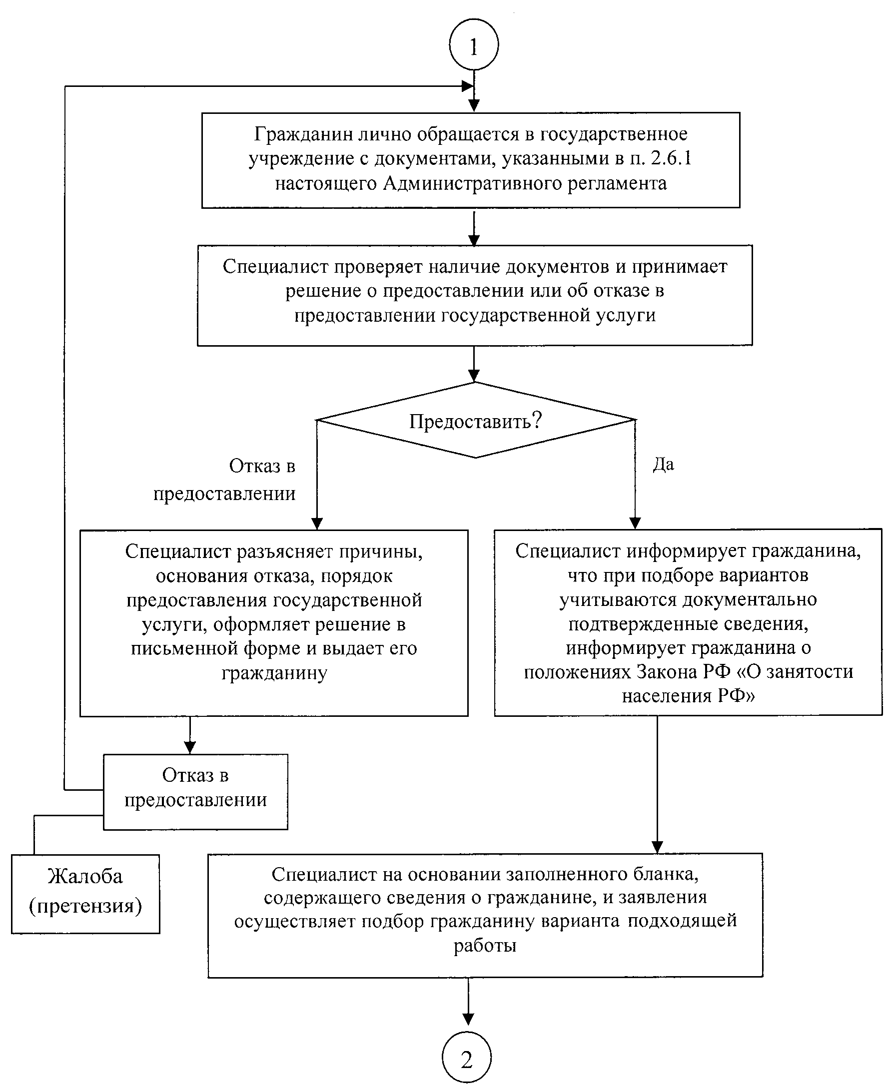

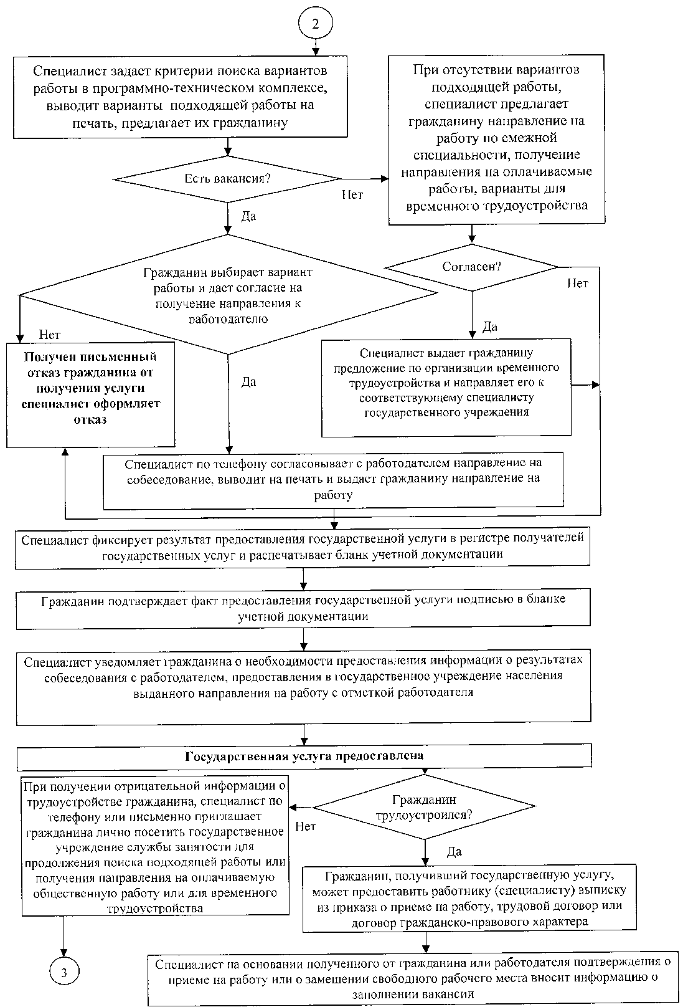

БЛОК-СХЕМА
ПОСЛЕДОВАТЕЛЬНОСТИ ДЕЙСТВИЙ ПРИ ПРЕДОСТАВЛЕНИИ
ГОСУДАРСТВЕННОЙ УСЛУГИ СОДЕЙСТВИЯ В ПОИСКЕ ПОДХОДЯЩЕЙ РАБОТЫ
ПРИ ПОСЛЕДУЮЩИХ ОБРАЩЕНИЯХ

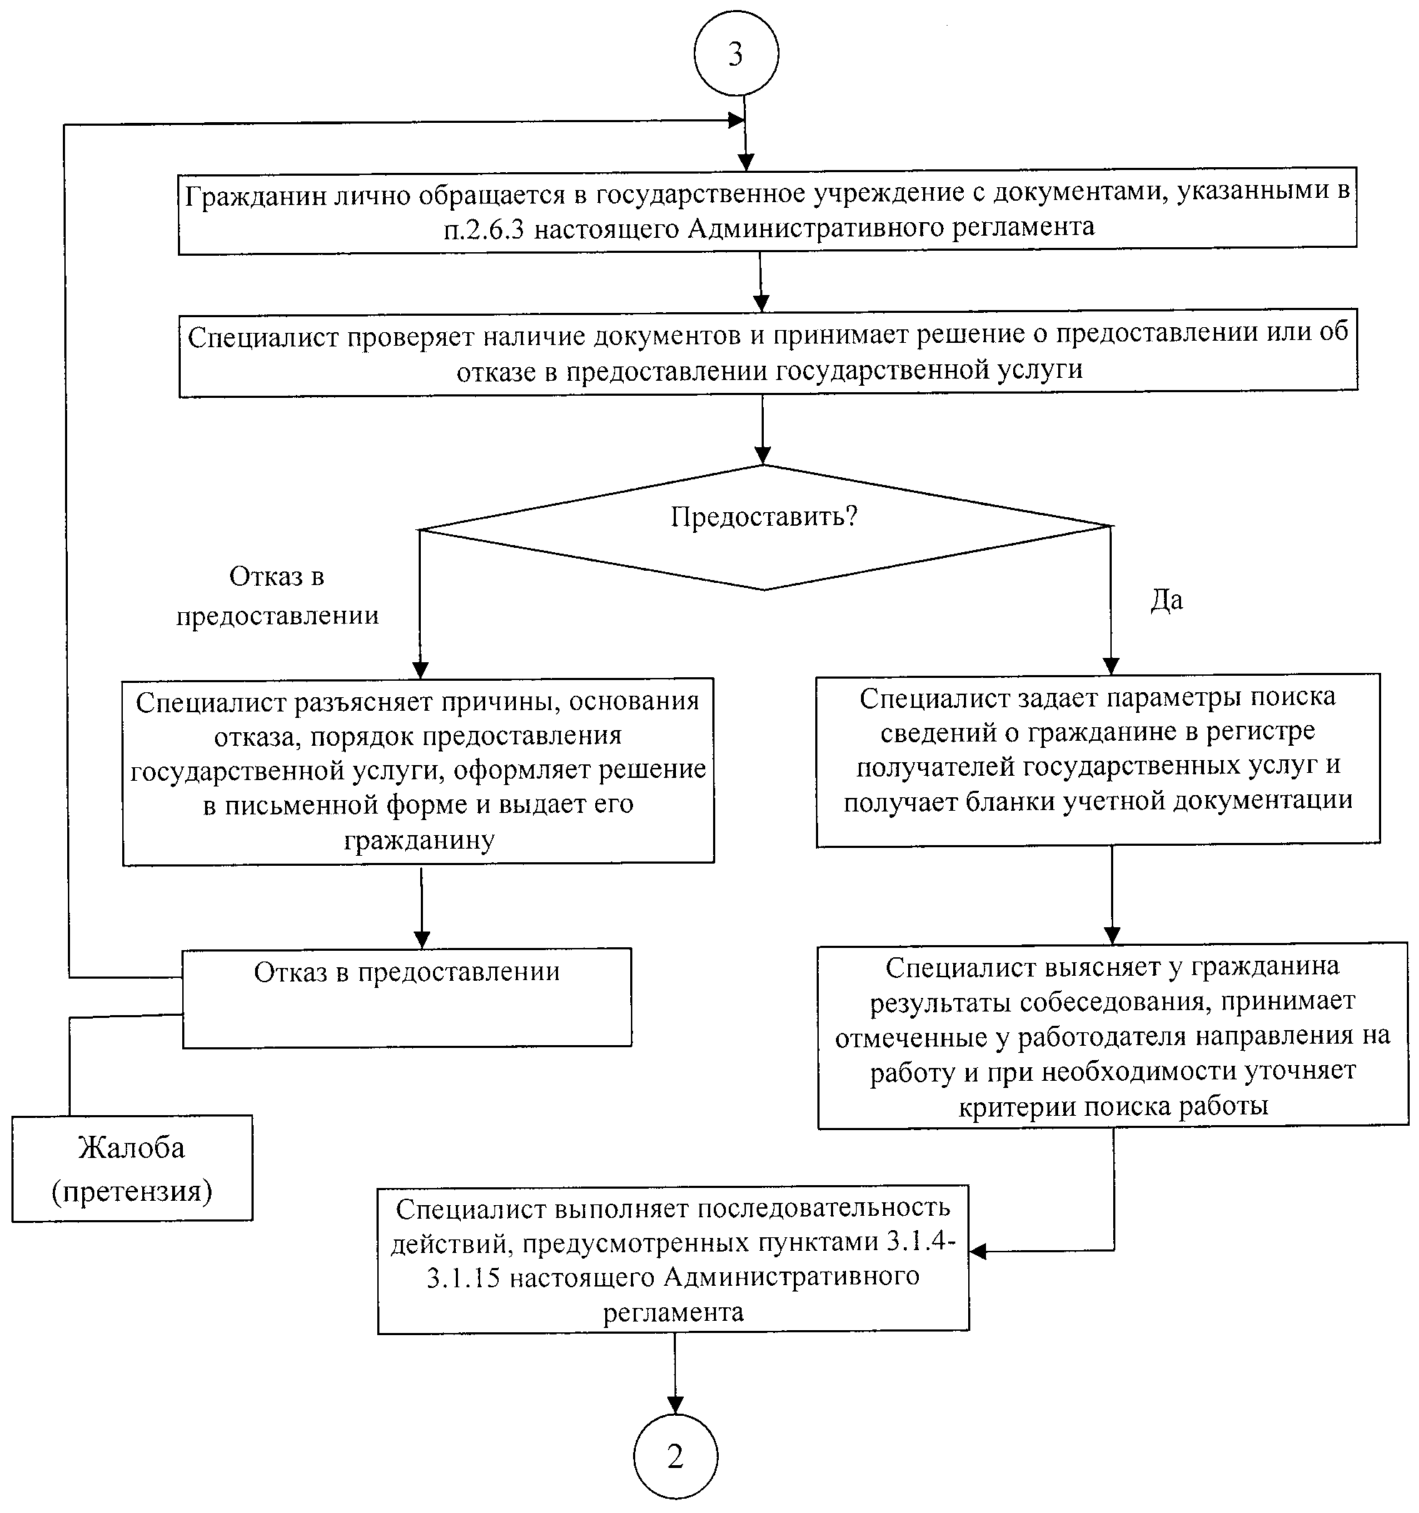

БЛОК-СХЕМА
ПОСЛЕДОВАТЕЛЬНОСТИ ДЕЙСТВИЙ ПРИ ПРЕДОСТАВЛЕНИИ
ГОСУДАРСТВЕННОЙ УСЛУГИ СОДЕЙСТВИЯ В ПОДБОРЕ НЕОБХОДИМЫХ
РАБОТНИКОВ РАБОТОДАТЕЛЯМ, ОБРАТИВШИМСЯ ВПЕРВЫЕ

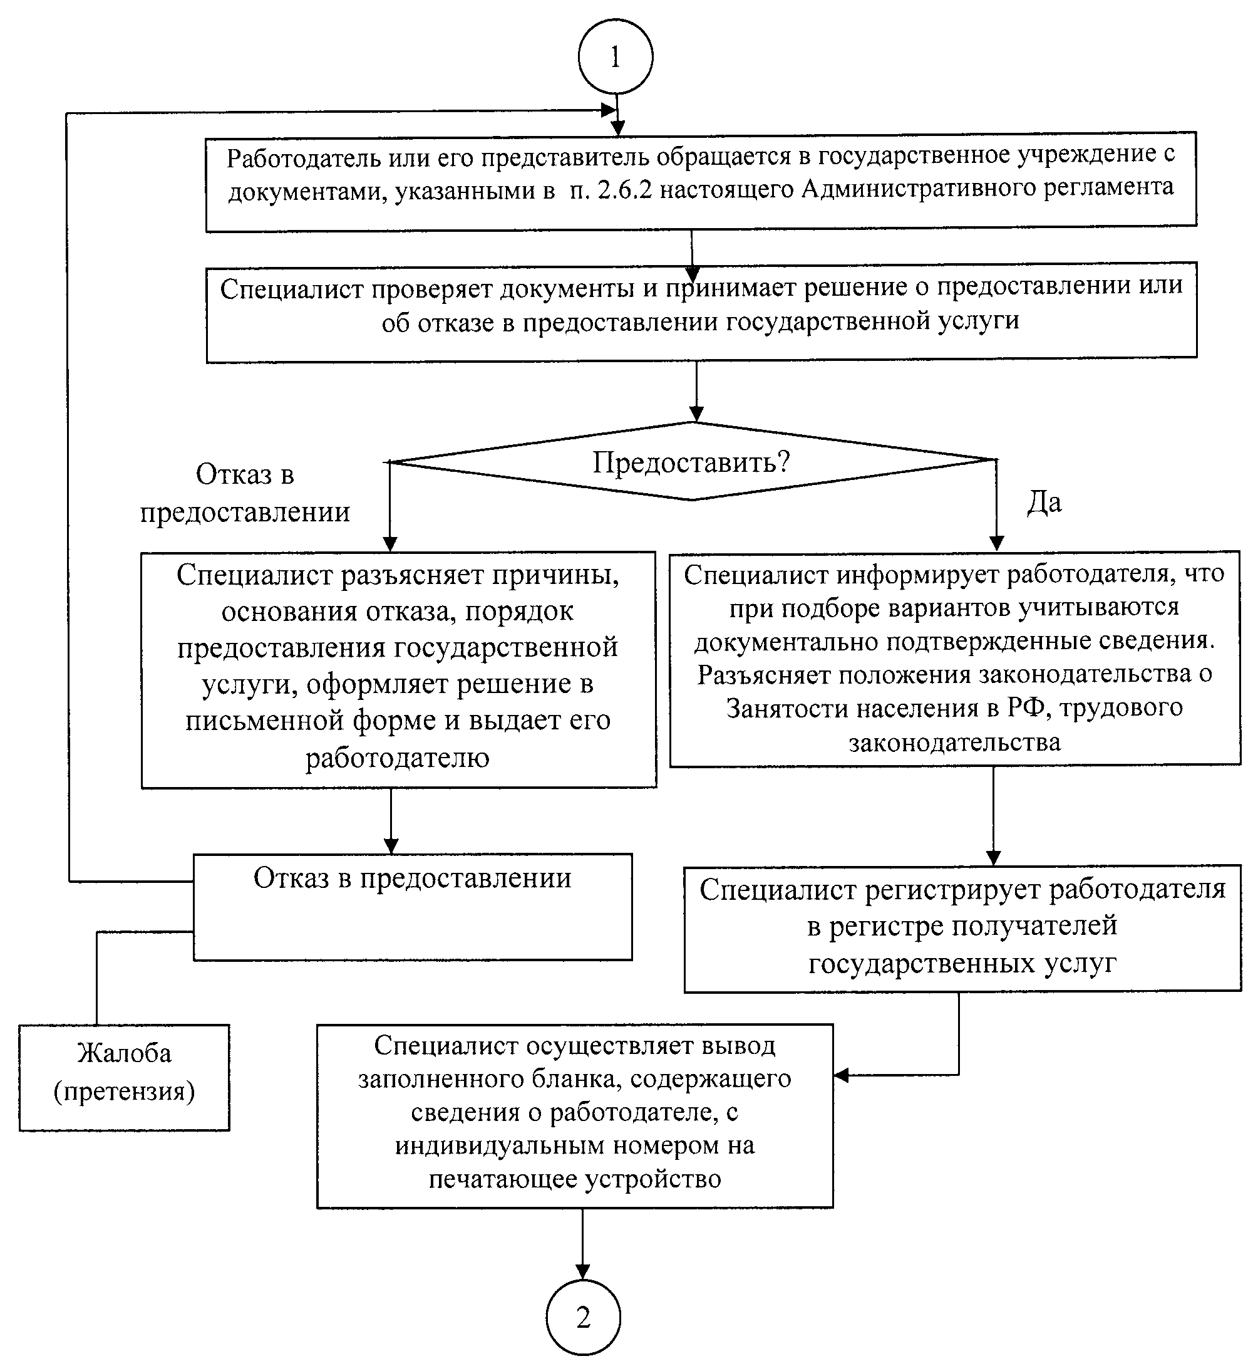

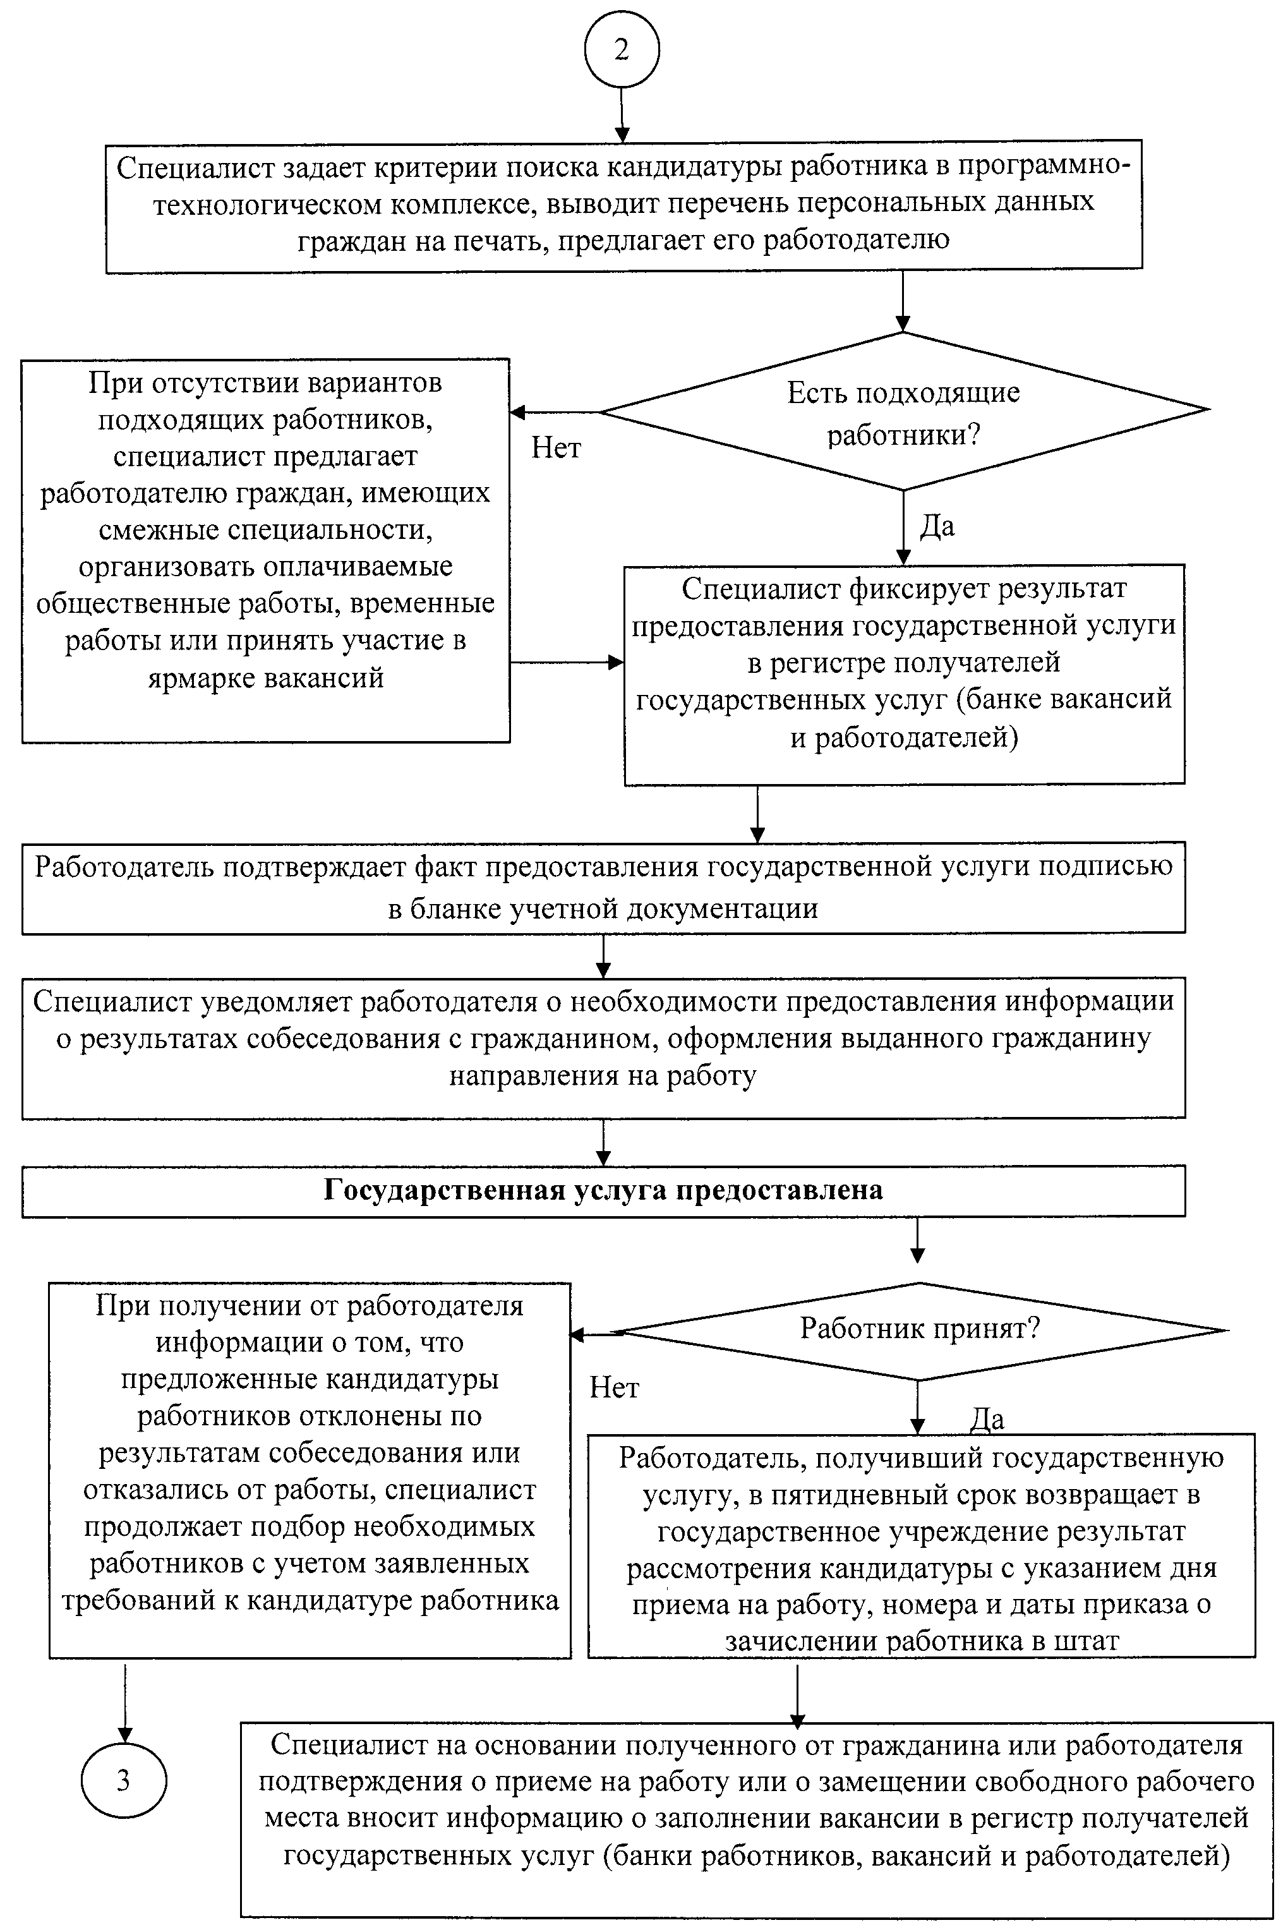

БЛОК-СХЕМА
ПОСЛЕДОВАТЕЛЬНОСТИ ДЕЙСТВИЙ ПРИ ПРЕДОСТАВЛЕНИИ
ГОСУДАРСТВЕННОЙ УСЛУГИ СОДЕЙСТВИЯ В ПОДБОРЕ НЕОБХОДИМЫХ
РАБОТНИКОВ ПРИ ПОСЛЕДУЮЩИХ ОБРАЩЕНИЯХ РАБОТОДАТЕЛЯ

